# http://upload.wikimedia.org/wikipedia/en/9/96/Sakarya_%C3%9Cniversitesi_(logo).jpg

# SAKARYA ÜNİVERSİTESİ

# BİLGİSAYAR VE BİLİŞİM BİLİMLERİ FAKÜLTESİ

# BİLGİSAYAR MÜHENDİSLİĞİ BÖLÜMÜ

# Web Teknolojileri Ödevi

# Öğrenci Adı Soyadı: Yeşim KÖSE

# Öğrenci Numarası: G181210025

# GRUP: 2. Öğretim B Grubu

Web Teknolojileri Ödev Raporu:

Bizden HTML,CSS,Javascript vb. ile kişisel bir web sitesi yapılması istendi. Ben ödevi yaparken Brackets editörünü kullandım. Ödevde giriş.html, about.html, profile.html, my-city.html, mirasimiz.html, contact.html, style.css, action-page.php kısımlarını oluşturdum. Sayfada başlık oluşturmak için <header> etiketini kullandım. Her sayfada olan kategorileri oluşturmak için <nav> ,<ul> ve <a> etiketlerini kullandım.

Giriş Sayfası:

Kullanıcı Adı:yesim.kose@sakarya.edu.tr

Şifre: 7777777

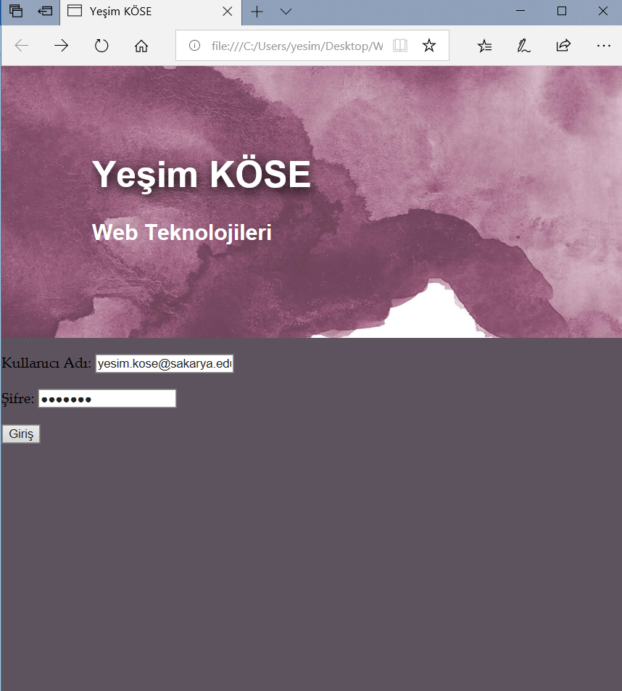

Hakkımda Sayfası:

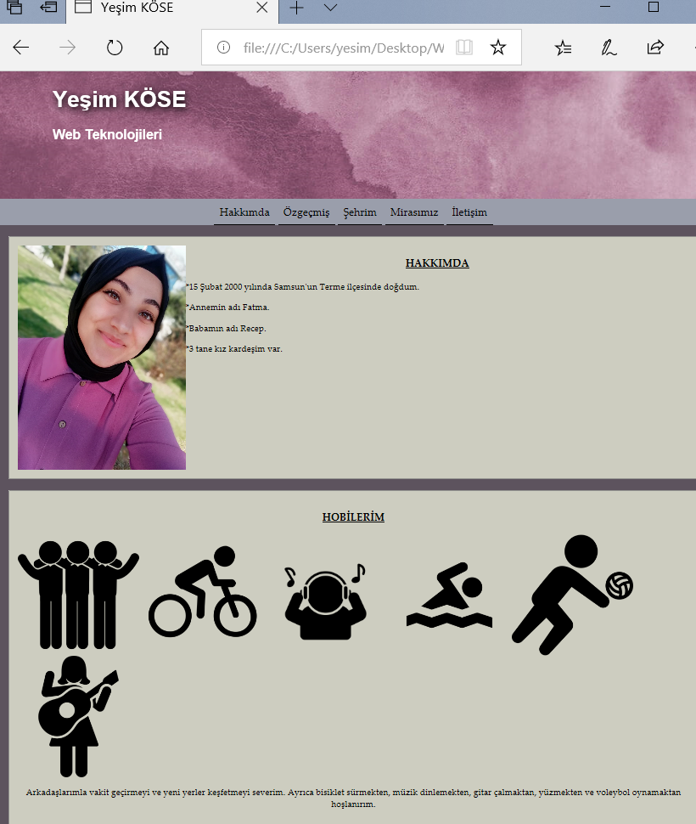

Hakkımda sayfasını oluştururken <article> etiketi içerisinde iki farklı <div> etiketleri ve paragraflar ile iki farklı içerik oluşturmuş oldum. Birinde kısaca kendimden bahsederken diğer kısımda ise hobilerime ait görseller ve kısa bir açıklama ekledim. Style.css kısmından ise renk, yazı tipi gibi nicelikleri ayarladım.

Özgeçmiş Sayfası:

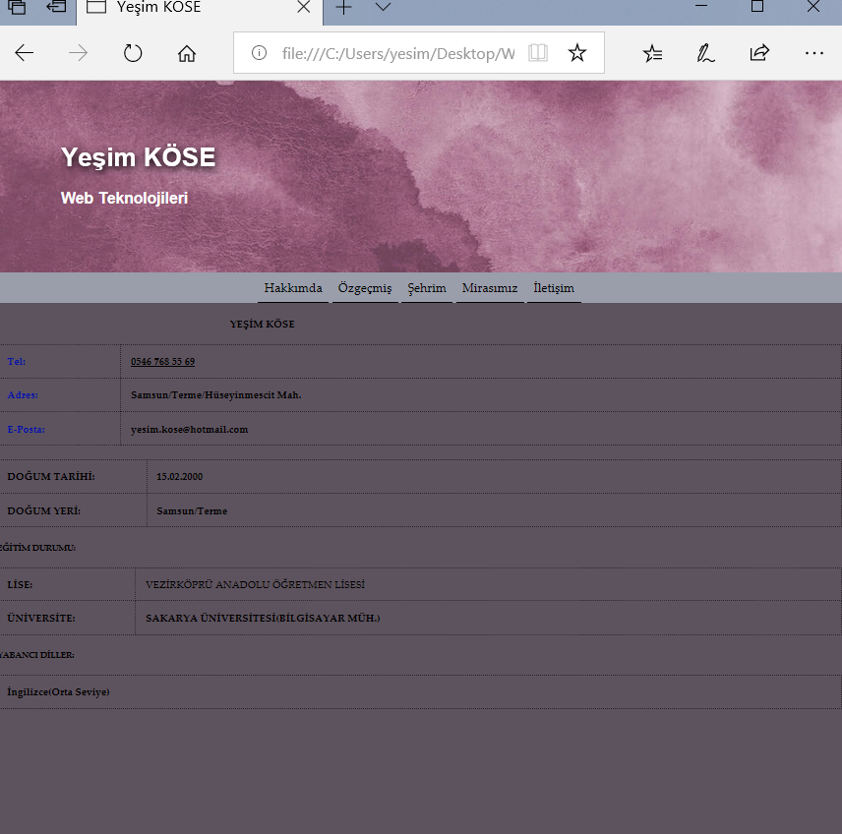

Özgeçmiş sayfasında ise yine <div> etiketi içerisinde bir table oluşturdum. Bu tabloda okuduğum okulları CV niteliğinde değerlendirdim.

Şehrim Sayfası:

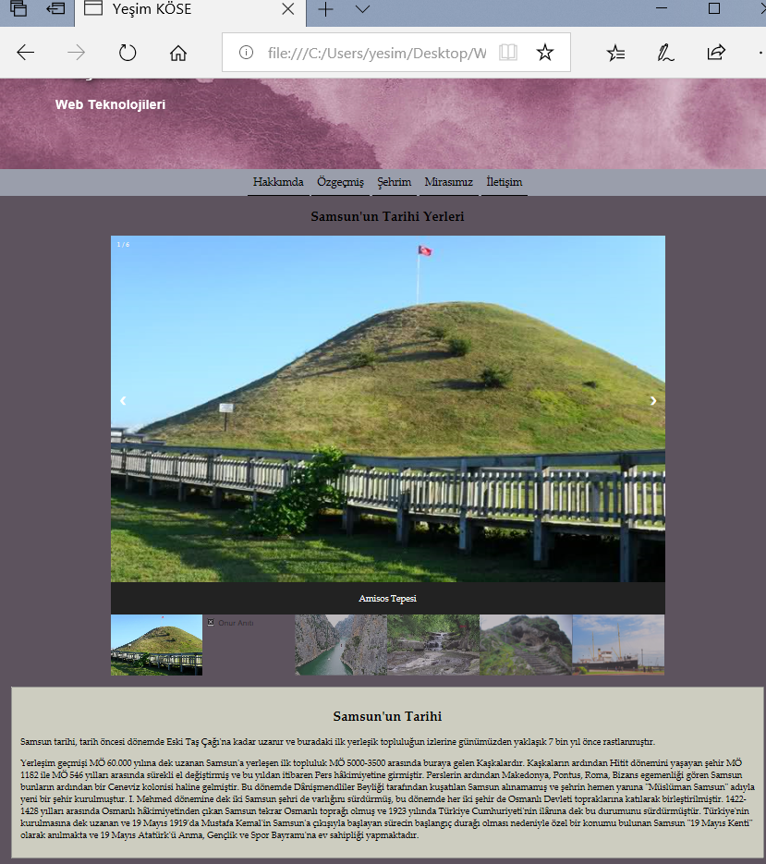

Şehrim sayfası için bir slideshow ekledim. 6 farklı fotoğraf koydum. Daha sonra da iki farklı içerik olarak İstanbul Tarihinden ve slideshow’da bulunan mekanlarla ilgili kısa bilgiler ekledim. Slideshow’da bir resme tıklayınca o yere ait paragrafa gidebiliyoruz.

Mirasımız Sayfası:

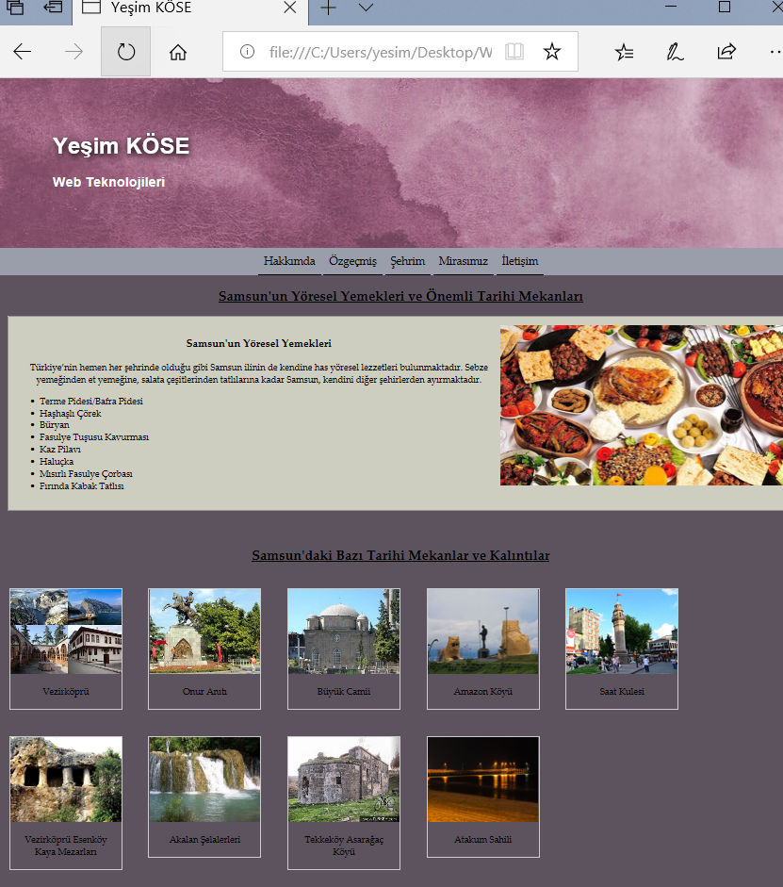

Mirasımız sayfasını yaparken Samsun’un bazı yöresel yemekleri, tarihi mekanları ve kalıntılarından bahsettim. Yemek kısmında bir resim ekledim ve sayfada yer alan yemek adlarını sırasız liste ile yani <ul> ve <li> etiketlerini kullanarak yaptım. Tarihi mekanlar kısmında ise <div class=”gallery”> etiketi ile galeri oluşturdum. Style.css’ten de galerinin boyut, yazı tipi gibi özelliklerini değiştirdim.

İletişim Sayfası:

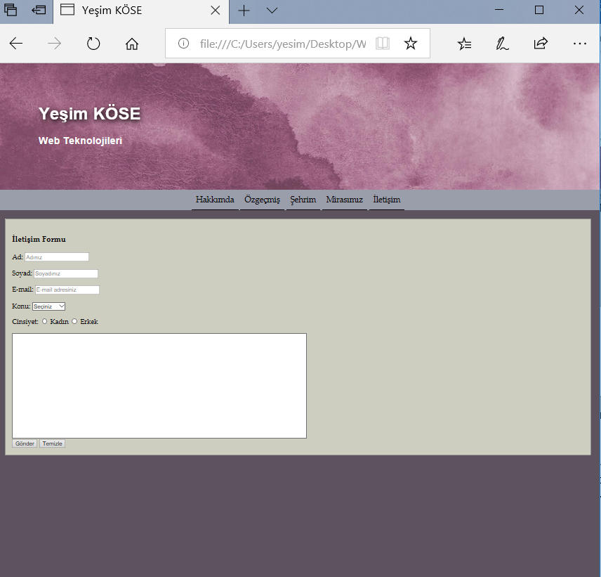

İletişim sayfasını yaparken <form>,<input> gibi etiketler kullandım. İnput type olarak text, radio, select-option, email kullandım. Gönder butonu için <button type=”submit”…> etiketini, temizle butonu içinse <button type=”reset”…> kullandım. Ayrıca placeholder da kullandım. Doldurulması gereken yerlerin kontrolü için javascript kodlarından yararlandım.